Можно ли получать пособие по уходу за ребенком
на карту супруга?
Обращаем внимание на Письмо СФР от 23.08.2024 N 14-20/39674.
Документ находится в ИБ «Финансовые и кадровые консультации».

 | ИЗ ДОКУМЕНТА ВЫ УЗНАЕТЕ  Чтобы получить пособие, застрахованное лицо подает страхователю сведения, в том числе реквизиты для перечисления выплаты. Если сведения о получателе пособия не будут совпадать с данными получателя в банке, операцию отклонят. Кроме того, закон не предусматривает возможности зачислить пособие на карту третьих лиц.
 | РЕКОМЕНДУЕМЫЙ ПОИСК В КОНСУЛЬТАНТПЛЮС  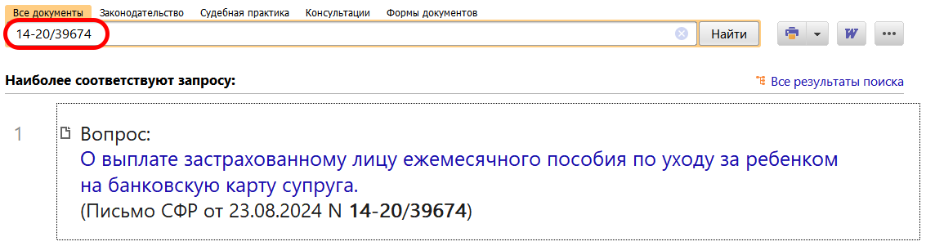
 | ДОПОЛНИТЕЛЬНАЯ ИНФОРМАЦИЯ  Как рассчитать пособие по уходу за ребенком, подскажет Типовая ситуация: Пособие по уходу за ребенком до 1,5 лет: размер и порядок выплаты (Издательство "Главная книга", 2024).
 | 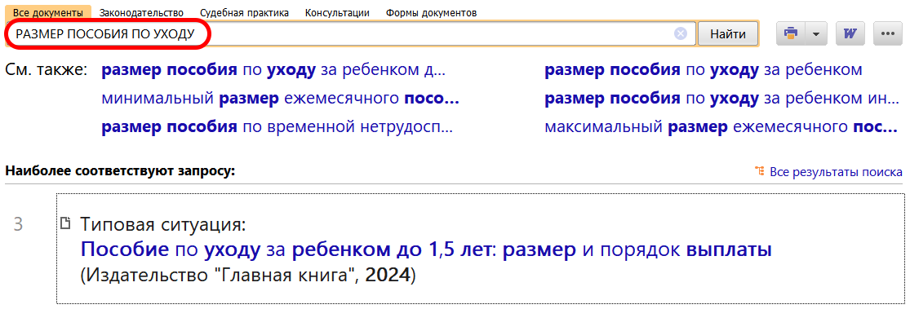
1

